Урок
окружающего мира 3 класс А.А.Вахрушев.

Тема: Как и когда появилось государство Русь.

Задачи:
- Показать разницу между понятиями «территория» и «государство»
- Познакомить с условиями жизни восточных славян.
- Формировать умения работать с текстом.
- Развивать коммуникативные качества

- Организационный момент.
- Здравствуйте, уважаемые гости и ребята. Урок окружающего мира проведу я М.П..
Чтобы урок прошел хорошо, давайте настроимся на работу, повторяйте за мной:
На уроке наши глаза внимательно смотрят и все видят.
Уши внимательно слушают и все слышат.
Голова отлично думает.

- Актуализация знаний.
- Назовите тему предыдущего урока. («Память о прошлом»)
- Почему нужно помнить о прошлом? (Опыт, накопленный прошлыми поколениями, облегчает жизнь в современном мире. Он предостерегает от ошибок, помогает в сложных ситуациях. Ты будешь знать какими великими свершениями и страшными бедами наполнена история твоей страны.)
- Поэтому вернемся в прошлое, во времена зарождения нашей страны.

- Постановка проблемы.

- Работа с картой.

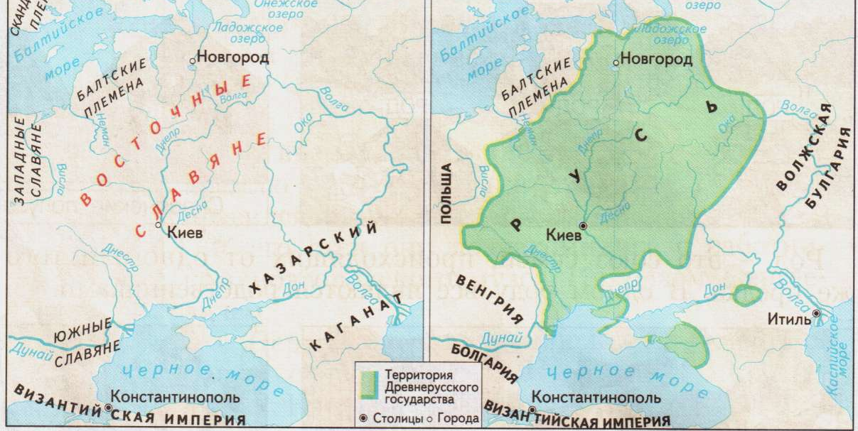

- Посмотрите на эти две карты.
-Чем похожи эти карты? (На них изображена одна и та же территория)
- Чем они отличаются? (На левой карте изображена территория, на правой - государство.)
-По каким признакам вы определили, что на правой карте изображено государство?
- Назовите все признаки государства.

ГОСУДАРСТВО – организация общества в какой-либо стране. В государстве должны быть правительство, законы, служба порядка, армия, граница., столица. | Признаки: граница  Правительство  Столица  Законы  Служба порядка  армия

Что изображено на левой карте, на правой.
-Глядя на эти карты, какой вопрос возникает? ( Как и когда появилось государство Русь?)
На эти вопросы мы и должны с вами ответить.
Тема урока: Как и когда появилось государство Русь. (вешаю на доску)

- Решение проблемы. Открытие новых знаний.

- Знакомство с восточными славянами. (Работа в группах)
- Определите по карте, какие племена заселяли территорию будущего государства. (Территорию будущего государства заселяли Восточные славяне)

-Давайте узнаем, кто же такие «восточные славяне», чем они занимались, как жили, в кого верили.
Задания для групп.
- У вас на столах лежат тексты для изучения, и вопросы, на которые вы должны ответить. Чтобы работа прошла слажено
выберите командира группы, который будет представлять свою группу у доски,
распределите вопросы между собой.
Возьмите тексты.

- Плодотворной вам работы.

1 группа «Кто такие славяне?»
«...Славяне пришли и сели по Днепру и назвались поляне, а другие - древляне, потому что сели в лесах, а ещё другие между Припятью и Двиною и назвались дреговичи, иные сели по Двине и назвались полочане, по речке, которая впадает в Двину и именуется Полота. Славяне же, которые сели около озера Ильмень, прозвались своим именем - словене и построили город и назвали его Новгородом. А другие сели на Десне и прозвались северянне.»
Восточные славяне – племена, которые в древности жили на территории нашей Родины. От них произошли современные народы – русские, украинцы, белорусы.

Закончи предложение:
- В древности на территории нашей Родины жили племена: ___________________
- Все эти племена называем _____________________________________________
- От этих племён произошли народы: ___________________________________
- (для командира группы ) Выдели племена, которые жили на территории нашей Родины.

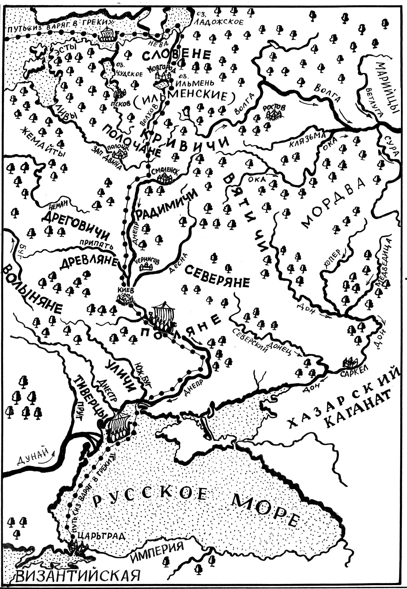

2 группа. «Как жили славяне?»
Жили славяне в поселках, обнесенных бревенчатыми стенами. Чаще всего поселки ставили на высоком берегу реки. Она защищала от врагов, давала воду для приготовления пищи. В реке водилась рыба. По рекам можно было путешествовать на лодках – реки являлись главными дорогами.
Жильём служили выкопанные в земле - землянки. В домах древних славян пол был на метр углублён в землю, стены сложены из тонких слоёв деревьев. Крыша тоже была из жердей, а на ней толстый слой соломы. Внутри такого дома всегда было прохладно, темно и сыро.
В доме всё свободное место занимали стол и две-три деревянные лавки. В углу лежало несколько охапок сена, покрытых звериными шкурами - это постели.

Закончи предложения.
- Свои поселки славяне ставили ________________________________________
- Жильём служили _____________________________________
- Внутри таких домов было__________________________________________
- Из мебели у славян были _________________________________________

3 группа. «Чем занимались славяне?»
Вставали славяне рано. Чуть свет принимались за работу.
В числе основных занятий были охота. В лесу собирали грибы и ягоды, дикие груши и яблоки, охотились на диких зверей и птиц.
Славяне пахали землю и сеяли рожь, пшеницу, ячмень, овес, поэтому круглый год были у них хлеб и каша. Пекли женщины и блины. Это тоже древнейшая еда славян. Чаще всего блины пекли на масленицу.
Славяне разводили скот (коров, овец) и домашнюю птицу (кур, уток).
В реке водилась рыба. Славяне занимались рыболовством. Так же по рекам можно было путешествовать на лодках – реки являлись главными дорогами.

Закончи предложения, чем занимались славяне.
- В лесу славяне ________________________________________________________
- В поле славяне_________________________________________________________
- На реке славяне?___________________________________________

4 группа. «Как одевались славяне?»
Лес и одевал людей. В непогоду и холода накидывали на себя славяне звериные шкуры. На голову надевали шапки из меха зверей. На ногах носили лапти. Их плели из лыка — внутренней части коры молодых лип (подкорья). В таких лыковых лаптях еще долго ходили потомки восточных славян. Одевались славяне в простые одежды: женщины в длинные рубахи, похожие на платья, а мужчины в рубахи и штаны.

Закончи предложения.
- Женщины носили______________________________________
- Мужчины носили ______________________________________
- В холодную погоду славяне носили __________________________________

5 группа. «Во что верили славяне?»
Славяне населяли свой мир различными богами и духами.
Славянским божеством был Сварог - отец небесный, грозный и могучий Перун — бог молнии и грома. Были у славян и другие боги: бог Солнца, бог ветра и бурь, бог света,
Славяне считали, что в лесу обитает леший, а в воде — водяной. В каждом доме жил домовой — хранитель дома.
Деревянные изображения своих богов ( идолы) славяне ставили на высоких холмах или в священных рощах.
Божествам подносили в дар первый урожай, пахучие цветы, травы, приносили в жертву живых петухов, а также хлеб, мясо и всё остальное, что было у них, жертвовали овец и быков.
Такими жертвами люди словно ублажали богов, спасая свою жизнь.

Закончи предложения.
- Славяне верили в богов :_____________________________________________
- Изображения богов славяне ставили_______________________________________
- В жертву богам приносили____________________________________________
- Принося жертвы богам славяне_____________________________

ФИЗМИНУТКА

Все ребята дружно встали
Все ребята дружно встали (Выпрямиться.)
И на месте зашагали. (Ходьба на месте.)
На носочках потянулись, (Руки поднять вверх.)
А теперь назад прогнулись. (Прогнуться назад, руки положить за голову.)
Как пружинки, мы присели (Присесть.)
И тихонько разом сели. (Выпрямиться и сесть.)

2) Образование государства. (работа по учебнику)
-Подведем итог. Кто же такие «восточные славяне»? (Восточные славяне – племена, которые в древности жили на территории нашей Родины. От них произошли современные народы – русские, украинцы, белорусы.)

-Как вы думаете, эти племена жили в мире и согласии между собой, или враждовали?
-Проверить правильность своих предположений можем по учебнику, прочитав текст на стр. 29. последний абзац.
(чтение самостоятельно)
Словарная работа.
-Как вы поняли слова из текста?
Крепостные стены - укрепленные
Дружины - войско
Дань - плата, взимаемая победителем с побежденного народа (истор)

-Как же жили между собой племена? (Они враждовали)
-Кому перешла власть в племенах? (Власть перешла князьям)
-Кто такие князья? (Князья – это военные вожди)
-Как князья правили племенами? (Они набирали воинов в дружины, обороняли свои земли, вели между собой войны.

-Кто решил положить конец этим войнам? (Новгородский князь Олег)
-Почему именно он?
-Прочитайте, как это произошло. .

- Обобщение. (на доске под темой)
-Теперь мы можем сказать, как появилось государство? (объединением племен князем Олегом)
- Когда появилось государство? (882 г.)
- Мы можем утверждать, что появилось именно государство? Проверим себя. (территория с границей, столица Киев, князь Олег, княжеская дружина, армия)
-Кто скажет почему государство получило название Русь? Киевская Русь? Древнерусское государство.

Происхождение слова Русь до сих пор обсуждается и имеет ряд научно обоснованных версий. Одна из версий, говорит о том, что Русь, - это название племени, из которого вышли древнейшие русские князья (Рюрик и Вещий Олег). Другая версия указывает на то, что слово "Русь" славянского происхождения и обозначает русло реки.

Зарядка для глаз.
Руки за спинку, головки назад.
Глазки пускай в потолок поглядят.
Головки опустим – на парту гляди.
И снова наверх – где там муха летит?
Глазами повертим, поищем ее.
И снова читаем. Немного еще.

- Проверка усвоения материала.
- Весь урок вы были внимательны, активны и я уверена, что вы справитесь с тестом, который лежит у вас на столах.
- Вы должны выбрать правильный ответ на вопрос и обвести его.

- В каком году появилось государство Русь?
а) 672 г. в) 912 г.
б) 882 г. г) 988 г.

- Выберите имя князя - основателя древнерусского государства.
а) Игорь в) Олег
б) Святослав г) Владимир

- Выберите, кто жил на территории будущего российского государства?
а) русские в) белорусы
б ) украинцы г) восточные славяне

- Выберите столицу древнерусского государства.
а) Новгород в) Смоленск
б) Киев г) Чернигов

- Выберите другие названия государства Русь
а) Киевская Русь в) Древнерусское государство
б) Россия г) Новгородское государство.

-Проверьте себя по эталону. 1. б
2. в
3. г
4. б
5. а, в

- Правители государства Российского
- После князя Олега Русью правили князья, которые власть получали по наследству. Это князь Игорь, княгиня Ольга, князь Святослав, князь Владимир.

Все они расширяли территорию свой страны, завоевывая более слабые племена. И каждый из них внес вклад в развитие Древнерусского государства.

И настал момент, когда князь Владимир решил принять единую веру Иисуса Христа. Это было важное событие в истории государства. Но эта тема следующего урока.

V Домашнее задание.
Стр. 29 – 31 читать, отвечать на вопросы.

- Рефлексия
- У вас на столах лежат листочки с вертикальными отрезками.
Если вам на уроке было все понятно и легко работать, поставьте крестик вверху.
Если вам было не все понятно, вы испытывали затруднения, поставьте крестик в середине.
Если вам было все непонятно, вам было трудно работать, поставьте крестик внизу.

